การเปิดโอกาสให้เกิดการมีส่วนร่วม ปี 2565

กิจกรรมที่ 1.การมีส่วนร่วมของบุคคลภายนอกผ่านคณะกรรมการตามระเบียบกระทรวงมหาดไทยว่าด้วยการจัดทำแผนพัฒนาขององค์กรปกครองส่วนท้องถิ่น ประจำปีงบประมาณ พ.ศ.2565
ประชุมประชาคมในการจัดทำแผนพัฒนาท้องถิ่น
เมื่อวันที่ 23 มีนาคม 2565 ณ ห้องประชุมองค์การบริหารส่วนตำบลทุ่งเตาใหม่ อำเภอบ้านนาสาร จังหวัดสุราษฎร์ธานี ได้จัดประชุมเชิงปฏิบัติการจัดทำแผนพัฒนาตำบล ซึ่งมีคณะกรรมการประกอบด้วย นายถาวร สุขกิจ นายกองค์การบริหารส่วนตำบลทุ่งเตาใหม่ เป็น ประธานกรรมการ สมาชิกสภา อบต.ทุ่งเตาใหม่ ปลัดองค์การบริหารส่วนตำบลทุ่งเตาใหม่ ผู้อำนวยการโรงพยาบาลส่งเสริมสุขภาพตบลทุ่งเตาใหม่ พัฒนากรประจำตำบลทุ่งเตาใหม่ ปลัดอำเภอประจำตำบลทุ่งเตาใหม่ กำนัน ผู้ใหญ่บ้านในพื้นที่ตำบลทุ่งเตาใหม่ โดยประชุมหารือในประเด็นการกำหนดแนวทางการพัฒนาท้องถิ่น กรอบนโยบาย ทิศทางพัฒนาหมู่บ้านหรือชุมชน และเห็นชอบแนวทางการติดตามและประเมินผลแผนพัฒนา

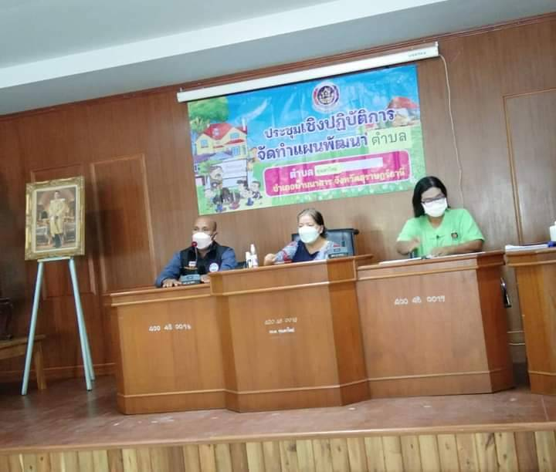

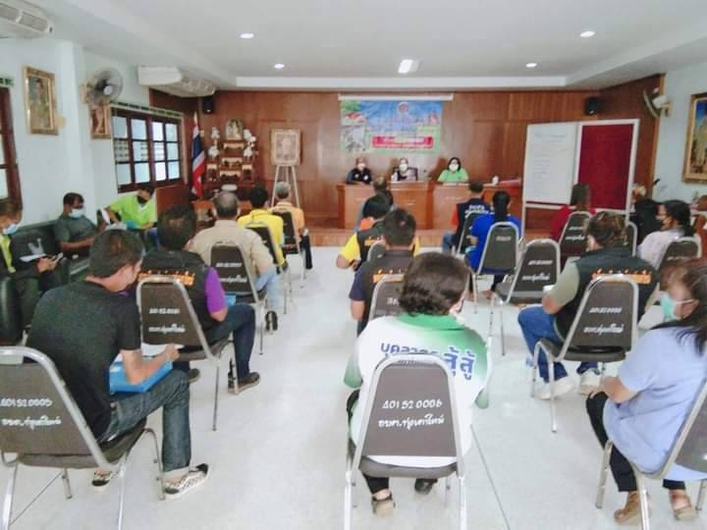
กิจกรรมที่ 2.การมีส่วนร่วมของบุคคลภายนอกในการประชุมปรึกษาหารือแนวทางการดำเนินการเพื่อแก้ไขปัญหาสถานการณ์ COVID – 19 ในพื้นที่ตำบลทุ่งเตาใหม่
เมื่อวันที่ 3 มีนาคม 2565 ณ ห้องประชุมองค์การบริหารส่วนตำบลทุ่งเตาใหม่ อำเภอบ้านนาสาร จังหวัดสุราษฎร์ธานี ได้จัดประชุมเพื่อปรึกษาหารือแนวทางการดำเนินการเพื่อแก้ไขปัญหาสถานการณ์ COVID – 19 ในพื้นที่ตำบลทุ่งเตาใหม่ ซึ่งได้เกิดการแพร่ระบาดอย่างรุนแรงทำให้มีผู้ป่วยและผู้สัมผัสเชื้อเสี่ยงสูงเป็นจำนวนมาก ซึ่งมีผู้เข้าร่วมประชุมประกอบด้วย นายถาวร สุขกิจ นายกองค์การบริหารส่วนตำบลทุ่งเตาใหม่ เป็น ประธานกรรมการ ปลัด องค์การบริหารส่วนตำบลทุ่งเตาใหม่ สมาชิกสภา อบต.ทุ่งเตาใหม่ พัฒนากรประจำตำบลทุ่งเตาใหม่ ปลัดอำเภอประจำตำบลทุ่งเตาใหม่ ผู้อำนวยการโรงพยาบาลส่งเสริมสุขภาพตำบล ทุ่งเตาใหม่ กำนัน ผู้ใหญ่บ้าน และ อสม.ในพื้นที่ตำบลทุ่งเตาใหม่
